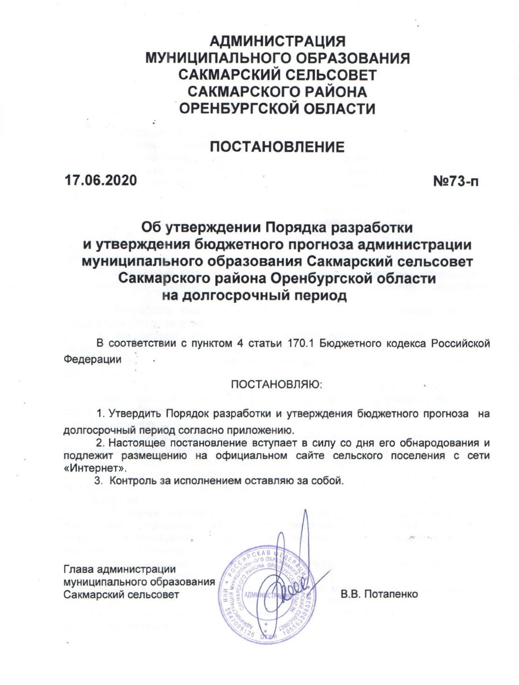
Приложение
к Постановлению администрации
муниципального образования
Сакмарский сельсовет
от 17.06.2020 № 73-п

Порядок
разработки и утверждения бюджетного прогноза муниципального образования Сакмарский сельсовет на долгосрочный период.

1. Настоящий Порядок определяет сроки разработки и утверждения, период действия, состав и содержание бюджетного прогноза муниципального образования Сакмарский сельсовет на долгосрочный период до 2027 года (далее - бюджетный прогноз).
2. Под бюджетным прогнозом понимается документ, содержащий прогноз основных характеристик бюджета муниципального образования Сакмарский сельсовет (далее – сельского поселения), показатели финансового обеспечения муниципальных программ на период их действия, иные показатели, характеризующие бюджет сельского поселения (далее – бюджет сельского поселения), а также содержащий основные подходы к формированию бюджетной политики на долгосрочный период.
Бюджетный прогноз разрабатывается каждые три года на шестилетний период на основе прогноза социально-экономического развития сельского поселения (далее – прогноз социально-экономического развития) на соответствующий период.
Бюджетный прогноз может быть изменен с учетом изменения прогноза социально-экономического развития на соответствующий период и принятого решения Совета депутатов сельского поселения о бюджете муниципального образования Сакмарский сельсовет на очередной финансовый год и на плановый период без продления периода его действия.
3. Разработка бюджетного прогноза (проекта, проекта изменений бюджетного прогноза) осуществляется специалистами по финансовым вопросам и бухгалтерскому учету администрации муниципального образования Сакмарский сельсовет. Сроки разработки проекта бюджетного прогноза (проекта изменений бюджетного прогноза) устанавливаются постановлением администрации Сакмарского сельсовета (далее – администрация сельского поселения).
4. Проект бюджетного прогноза (проект изменений бюджетного прогноза), за исключением показателей финансового обеспечения муниципальных программ администрации сельского поселения, направляется в администрацию сельского поселения одновременно с проектом решения о бюджете сельского поселения на очередной финансовый год и на плановый период.
5. Бюджетный прогноз (изменения бюджетного прогноза) утверждается (утверждаются) постановлением администрации сельского поселения в срок, не превышающий двух месяцев со дня официального опубликования решения о бюджете сельского поселения на очередной финансовый год и на плановый период.
6. Бюджетный прогноз состоит из текстовой части и приложений.
7. Текстовая часть бюджетного прогноза включает следующие основные разделы:
1) цели и задачи долгосрочной бюджетной политики;
2) условия формирования бюджетного прогноза;
3) прогноз основных характеристик бюджета сельского поселения;
4) показатели финансового обеспечения муниципальных программ администрации сельского поселения на период их действия.
Бюджетный прогноз может включать в себя другие разделы, необходимые для определения основных подходов к формированию бюджетной политики в долгосрочном периоде.
8. К содержанию разделов бюджетного прогноза предъявляются следующие основные требования:
1) первый раздел должен содержать описание целей, задач и основных подходов к формированию долгосрочной бюджетной политики;
2) второй раздел должен содержать сведения о прогнозируемой макроэкономической ситуации в долгосрочном периоде и ее влиянии на показатели бюджета сельского поселения;
3) третий раздел должен содержать анализ основных характеристик бюджета сельского поселения (доходы, расходы, дефицит (профицит), источники финансирования дефицита, объем муниципального долга, иные показатели);
4) четвертый раздел должен содержать прогноз предельных расходов на финансовое обеспечение муниципальных программ администрации сельского поселения (на период их действия).
9. Приложения к тексту бюджетного прогноза содержат:
1) прогноз основных характеристик Сакмарского сельсовета поселения (Приложение № 1 к настоящему Порядку);
2) показатели финансового обеспечения муниципальных программ администрации сельского поселения (Приложение 2 к настоящему Порядку).
Форма, утвержденная Приложением 1 к настоящему Порядку, при необходимости может быть дополнена иными показателями, характеризующими параметры бюджета сельского поселения;
3) основные параметры варианта долгосрочного прогноза, а также иных показателей социально – экономического развития, определенных в качестве базовых для целей долгосрочного бюджетного планирования (Приложение 3 к настоящему Порядку).

Приложение 1
к Порядку разработки и
утверждения бюджетного прогноза
муниципального образования
Сакмарский сельсовет
на долгосрочный период

Прогноз
основных характеристик бюджета Сакмарского сельсовета
(тыс. руб.)
№ п/п | Наименование показателя | Очеред ной год (n) | Первый год планового периода (n) | Второй год планового периода (n) | n + 3 | n + 4 | n + 5
1. | Доходы бюджета -всего
 | в том числе:
1.1. | - налоговые доходы
1.2. | - неналоговые доходы
1.3. | - безвозмездные поступления
2. | Расходы бюджета -всего
3. | Дефицит (профицит) бюджета
4. | Источники финансирования дефицита бюджета - всего
5. | Объем расходов на обслуживание муниципального долга

_______________

Приложение 2
к Порядку разработки и
утверждения бюджетного прогноза муниципального образования Сакмарский сельсовет
на долгосрочный период

Показатели
финансового обеспечения муниципальных программ
муниципального образования Сакмарский сельсовет

(тыс. руб.)
№ п/п | Наименование показателя | Очередной год (n) | Первый год планового периода (n)<**> | Второй год планового периода (n)<**> | n + 3 | n + 4 | n + 5
1. | Расходы бюджета -всего
 | в том числе:
1.1. | Расходы на реализацию муниципальных программ - всего
1.1.n. | ...
1.2. | Непрограммные направления расходов бюджета

_____________________

Приложение 3
к Порядку разработки и
утверждения бюджетного прогноза
муниципального образования
Сакмарский сельсовет
на долгосрочный период

Основные параметры
варианта долгосрочного прогноза, а также иных показателей социально – экономического развития, определенных в качестве базовых для целей долгосрочного бюджетного планирования

№ п/п | Основные показатели | Единица измерения | Год, период прогнозирования
1 | 2 | 3
1. | Индекс потребительских цен
2. | Фонд заработной платы
2. | в действующих ценах, всего | тыс.руб.
2. |  | % к предыдущему году

